Осипов М. Д., группа 20250

Типовой расчёт по ТВ вариант №11.

Типовой расчёт №1 по теории вероятностей

Задача 1
Прибор состоит из двух блоков первого и трех блоков второго типа. События: A_{k} ,
k=1,2 – исправен k – й блок первого типа; B_{j}, j=1,2,3 – исправен j – й блок второго
типа, C – прибор исправен. Событие C появляется, если исправны оба блока первого
типа и хотя бы один второго. Выразить событие C через события A_{k} и B_{j} .

- Исправны оба блока первого типа: $A_{1}∩A_{2}$.
- Исправен хотя бы один блок второго типа: $B_{1}∪B_{2}∪B_{3}$.
Прибор исправен, когда выполняются оба условия одновременно:
$$C=\left(A_{1}∩A_{2}\right)∩\left(B_{1}∪B_{2}∪B_{3}\right)=A_{1}A_{2}\left(B_{1}∪B_{2}∪B_{3}\right).$$
Ответ: $C=A_{1}A_{2}\left(B_{1}∪B_{2}∪B_{3}\right)$.

Задача 2
Имеется множество натуральных чисел {1,2..20}. Из него извлечено два числа.
Определить вероятность того, что: а) оба числа четные; б) одно число четное, другое –
нечетное.
Общее число способов выбрать 2 числа из 20:
$$N=C_{20}^{2}=\frac{20⋅19}{2}=190.$$
а) Оба числа чётные. Среди чисел от 1 до 20 ровно 10 чётных. Число благоприятных пар:
$$N_{a}=C_{10}^{2}=\frac{10⋅9}{2}=45.$$
$$P_{a}=\frac{45}{190}=\frac{9}{38}.$$
б) Одно число чётное, другое нечётное. Чётных — 10, нечётных — 10:
$$N_{b}=C_{10}^{1}⋅C_{10}^{1}=100.$$
$$P_{b}=\frac{100}{190}=\frac{10}{19}.$$
Ответ: а) $\frac{9}{38}$; б) $\frac{10}{19}$.

Задача 3
На отрезке длиной L наудачу выбраны две точки. Какова вероятность, что
расстояние между ними меньше половины L?
Условие: $\left|x-y\right|<L/2$. Неблагоприятная область $\left|x-y\right|≥L/2$ состоит из двух прямоугольных треугольников с катетами $L/2$:
$$S_{\text{неблаг}}=2⋅\frac{1}{2}{\left(\frac{L}{2}\right)}^{2}=\frac{L^{2}}{4}.$$
$$P=\frac{L^{2}-L^{2}/4}{L^{2}}=\frac{3}{4}.$$
Ответ: $P=\frac{3}{4}$.

Задача 4
В урне один белый и два черных шара. Два игрока поочередно извлекают шары.
Выигрывает тот, кто первый вынет белый шар. Определить вероятность выигрыша
начинающего игру.
Возможные цепочки:
- Начинающий вынимает Б: $P_{1}=\frac{1}{3}$ (выигрыш начинающего).
- Начинающий — Ч, второй — Б: $P=\frac{2}{3}⋅\frac{1}{2}=\frac{1}{3}$ (выигрыш второго).
- Начинающий — Ч, второй — Ч, начинающий — Б: $P=\frac{2}{3}⋅\frac{1}{2}⋅1=\frac{1}{3}$ (выигрыш начинающего).
$$P_{\text{нач}}=\frac{1}{3}+\frac{1}{3}=\frac{2}{3}.$$
Ответ: $P_{\text{нач}}=\frac{2}{3}$.

Задача 5
В тире имеется пять ружей, вероятности попаданий из которых равны соответственно
0,5; 0,6; 0,7; 0,8; 0,9. Стреляющий берет одно из ружей наудачу и делает выстрел. а)
Определить вероятность того, что сделанный выстрел попал в цель. б) Сделанный
выстрел попал в цель. Какова вероятность того, что было взято первое ружье.
Выбор ружья равновероятен: $P\left(H_{i}\right)=1/5$.
а) Полная вероятность попадания:
$$P\left(A\right)=\sum_{i=1}^{5}{P}\left(H_{i}\right)⋅p_{i}=\frac{1}{5}\left(0,5+0,6+0,7+0,8+0,9\right)=\frac{3,5}{5}=0,7.$$
б) Формула Байеса — вероятность, что при попадании взято первое ружьё:
$$P\left(H_{1}∣A\right)=\frac{P\left(H_{1}\right)⋅p_{1}}{P\left(A\right)}=\frac{\frac{1}{5}⋅0,5}{0,7}=\frac{0,1}{0,7}=\frac{1}{7}.$$
Ответ: а) $0,7$; б) $\frac{1}{7}$.

Задача 6
Две кости одновременно бросают три раза. Определить вероятность того, что
"двойная шестерка" выпадет точно один раз.
Вероятность «двойной шестёрки» за один бросок: $p=\frac{1}{36}$. Число успехов $X∼Bin\left(n=3, p=1/36\right)$.
$$P\{X=1\}=C_{3}^{1} p {\left(1-p\right)}^{2}=3⋅\frac{1}{36}⋅{\left(\frac{35}{36}\right)}^{2}=\frac{3675}{46656}≈0,0788.$$
Ответ: $P\{X=1\}=\frac{3675}{46656}≈0,0788$.

Задача 7
Дискретная случайная величина X – выпадение "двойной шестерки" в предыдущей
задаче. Найти: 1) значение параметра a , 2) функцию распределения F(x) и ее график;
3) математическое ожидание M[X]; 4) дисперсию D[X] и СКВО; 5) моду и медиану;
6) вероятность P{-1 ≤ X≤ 2}.
$X$ — число выпадений «двойной шестёрки» в трёх бросках

1) Значение параметра $a$ и ряд распределения
Вероятности:
$$P\{X=0\}={\left(\frac{35}{36}\right)}^{3}=\frac{42875}{46656}≈0,9191$$
$$P\{X=1\}=\frac{3675}{46656}≈0,0788,$$
$$P\{X=2\}=\frac{105}{46656}≈0,00225,$$
$$P\{X=3\}=\frac{1}{46656}≈0,0000214.$$
$$k$$ | 0 | 1 | 2 | 3
$$P\left\{X=k\right\}$$ | $$\frac{42875}{46656}$$ | $$\frac{3675}{46656}$$ | $$\frac{105}{46656}$$ | $$\frac{1}{46656}$$

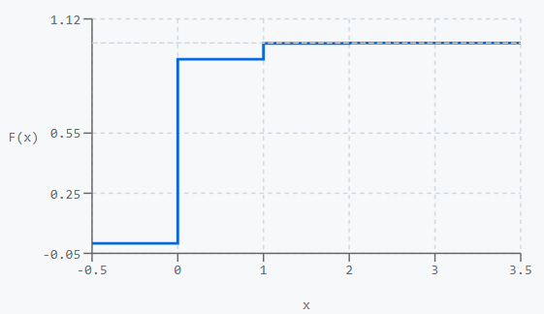
2) Функция распределения $F\left(x\right)$ и её график
$$F\left(x\right)=\left\{\begin{matrix}0, & x<0, \\ \frac{42875}{46656}, & 0≤x<1, \\ \frac{46550}{46656}, & 1≤x<2, \\ \frac{46655}{46656}, & 2≤x<3, \\ 1, & x≥3.\end{matrix}\right.$$

3) Математическое ожидание
$$M\left[X\right]=np=3⋅\frac{1}{36}=\frac{1}{12}≈0,0833.$$

4) Дисперсия и СКВО
$$D\left[X\right]=npq=3⋅\frac{1}{36}⋅\frac{35}{36}=\frac{105}{1296}=\frac{35}{432}≈0,0810.$$
$$σ=\sqrt{D\left[X\right]}≈0,2847.$$

5) Мода и медиана
Мода: $P\left\{X=0\right\}$ максимальна, поэтому мода $=0$.
Медиана: наименьшее $m$, при котором $F\left(m\right)≥0,5$. Так как $F\left(0\right)≈0,919>0,5$, медиана $=0$.

6) Вероятность $P\{-1≤X≤2\}$
$$P\{-1≤X≤2\}=P\{X=0\}+P\{X=1\}+P\{X=2\}=1-P\{X=3\}=1-\frac{1}{46656}=\frac{46655}{46656}.$$

Задача 8
Дана плотность распределения случайной величины X:
$$f\left(x\right)=\left\{\begin{matrix}Ax^{2}, & x∈\left[-1; 1\right], \\ 0, & x∉\left[-1; 1\right].\end{matrix}\right.$$
Найти: 1) значение параметра A ; 2) математическое ожидание M[X] ; 3) дисперсию
D[X] и СКВО; 4) моду и медиану; 5) функцию распределения F(x) и ее график; 6)
вероятность P{0 < X ≤ 2}.

1) Параметр 𝑨
$$\int_{-1}^{1}{A}x^{2} dx=A⋅\frac{2}{3}=1⟹A=\frac{3}{2}.$$

2) Математическое ожидание
$$M\left[X\right]=\frac{3}{2}\int_{-1}^{1}{x^{3}} dx=0$$
(подынтегральная функция нечётная, интеграл по симметричному отрезку равен 0).

3) Дисперсия и СКВО
$$D\left[X\right]=M\left[X^{2}\right]=\frac{3}{2}\int_{-1}^{1}{x^{4}} dx=\frac{3}{2}⋅\frac{2}{5}=\frac{3}{5}=0,6.$$
$$σ=\sqrt{0,6}≈0,7746.$$

4) Мода и медиана
Функция $f\left(x\right)=\frac{3}{2}x^{2}$ на $\left[-1; 1\right]$ монотонно возрастает по $\left|x\right|$, достигая максимума на концах. Мода: $x=-1$ и $x=1$ (бимодальное распределение).
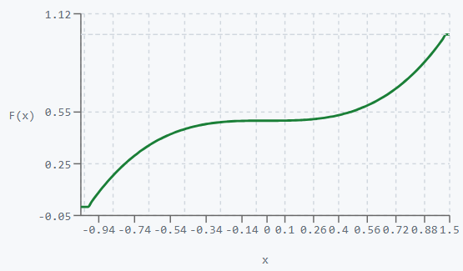
Медиана $m$:
$$\int_{-1}^{m}{\frac{3}{2}}x^{2} dx=\frac{1}{2}\left(m^{3}+1\right)=0,5⟹m^{3}=0⟹m=0.$$
Медиана $=0$.

5) Функция распределения 𝑭𝒙
$$F\left(x\right)=\left\{\begin{matrix}0, & x<-1, \\ \frac{1}{2}\left(x^{3}+1\right), & -1≤x≤1, \\ 1, & x>1.\end{matrix}\right.$$

6) Вероятность $P\{0<X≤2\}$
$$P\{0<X≤2\}=F\left(2\right)-F\left(0\right)=1-\frac{1}{2}=0,5.$$

Задача 9
На заводе 1000 станков, каждый из которых выходит из строя в течение часа с
вероятностью, 001,0 . Какова вероятность, что за смену ( 8 часов) выйдет из строя ровно
10 станков?
Вероятность отказа одного станка за смену:
$$p=1-{\left(1-0,001\right)}^{8}≈8⋅0,001=0,008.$$
Параметр Пуассона: $λ=np=1000⋅0,008=8$. Требуется $k=10$:
$$P\left\{X=10\right\}=\frac{λ^{10}}{10!}e^{-λ}=\frac{8^{10}}{10!}e^{-8}≈\frac{295,92⋅0,000335}{1}≈0,0993.$$
Ответ: $P≈\frac{8^{10}}{10!} e^{-8}≈0,0993$.

Задача 10
Автомат изготовляет шарики. Шарик считается годным, если отклонение диаметра
шарика X от нормы по абсолютной величине меньше 7,0 мм. Случайная величина X
распределена нормально с параметрами (0; 0,4). Найти вероятность того, что из 5
независимо проверенных шариков хотя бы один годный.
$X∼N\left(0; 0,4\right)$. Шарик годен, если $\left|X\right|<0,7$ мм.
Вероятность годности одного шарика (через функцию Лапласа $Φ_{0}\left(x\right)=\frac{1}{\sqrt{2π}}\int_{0}^{x}{e^{-t^{2}/2}} dt$):
$$p=P\{\left|X\right|<0,7\}=2 Φ_{0}​\left(\frac{0,7}{0,4}\right)=2 Φ_{0}\left(1,75\right)=2⋅0,4599=0,9198.$$
Проверяется 5 независимых шариков. Вероятность того, что все 5 — бракованные: $q^{5}={\left(1-0,9198\right)}^{5}={\left(0,0802\right)}^{5}≈3,3⋅{10}^{-6}$.
$$P\left(\text{хотя бы один годный}\right)=1-q^{5}≈0,999997.$$
Ответ: $P≈0,999997$.

Типовой расчёт №2 по теории вероятностей

Задача 1. Неравенство Чебышева
Длина изготовляемых изделий представляет случайную величину, средне
значение которой, т.е. математическое ожидание, равно 90см., а дисперсия этой величины
равна 0,0225. Оценить вероятность того, что длина изделия выразится числом,
заключенным между 89,7см и 90,3 см.
Событие равносильно $\left|X-90\right|<0,3$, т. е. $ε=0,3$.
По неравенству Чебышева:
$$P\left(\left|X-M\left[X\right]\right|<ε\right)≥1-\frac{D\left[X\right]}{ε^{2}}=1-\frac{0,0225}{0,09}=1-0,25=0,75.$$
Ответ: $P\left\{89,7<X<90,3\right\}≥0,75$.

Задача 2. Двумерный дискретный случайный вектор
Задан закон распределения двумерного дискретного случайного вектора {𝑋, 𝑌}.
$$X\backslash Y$$ | $$1,3$$ | $$2,5$$ | $$3,2$$
$$0,5$$ | $$0,2$$ | $$0,2$$ | $$0,1$$
$$1,5$$ | $$0,4$$ | $$0,04$$ | $$0,06$$

2.1. Маргинальные законы распределения
Распределение $X$:
$$x_{i}$$ | $$0,5$$ | $$1,5$$
$$p_{i}$$ | $$0,5$$ | $$0,5$$
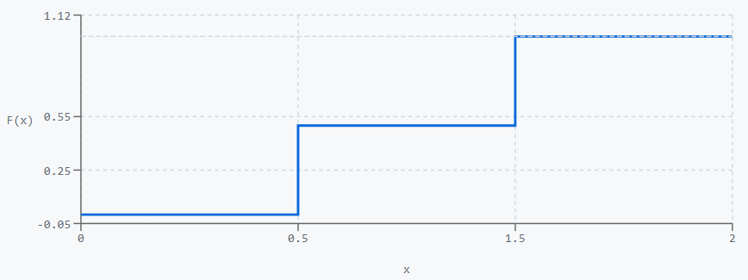
Распределение $Y$:
$$y_{j}$$ | $$1,3$$ | $$2,5$$ | $$3,2$$
$$p_{j}$$ | $$0,6$$ | $$0,24$$ | $$0,16$$

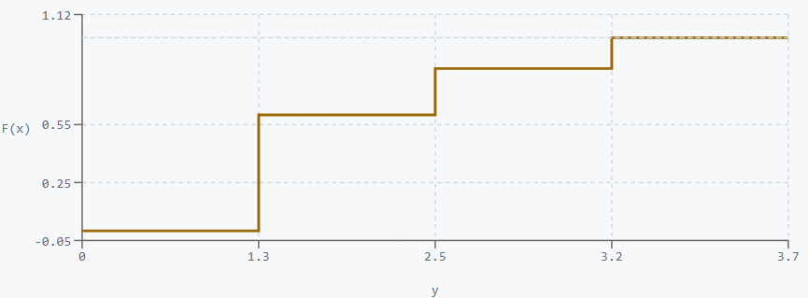
2.2. Функции распределения $F_{X}\left(x\right)$ и $F_{Y}\left(y\right)$
$$F_{X}\left(x\right)=\left\{\begin{matrix}0, & x<0,5, \\ 0,5, & 0,5≤x<1,5, \\ 1, & x≥1,5.\end{matrix}\right.$$
$$F_{Y}\left(y\right)=\left\{\begin{matrix}0, & y<1,3, \\ 0,6, & 1,3≤y<2,5, \\ 0,84, & 2,5≤y<3,2, \\ 1, & y≥3,2.\end{matrix}\right.$$

2.3. Условные законы распределения
$$P\left\{X=x_{i}∣Y=y_{j}\right\}=\frac{P\left\{X=x_{i}, Y=y_{j}\right\}}{P\left\{Y=y_{j}\right\}}$$
При $Y=1,3$: $P\left\{X=0,5\right\}=\frac{1}{3}$, $P\left\{X=1,5\right\}=\frac{2}{3}$.
При $Y=2,5$: $P\left\{X=0,5\right\}=\frac{5}{6}$, $P\left\{X=1,5\right\}=\frac{1}{6}$.
При $Y=3,2$: $P\left\{X=0,5\right\}=\frac{5}{8}$, $P\left\{X=1,5\right\}=\frac{3}{8}$.
$$P\left\{Y=y_{j}∣X=x_{i}\right\}=\frac{P\left\{X=x_{i}, Y=y_{j}\right\}}{P\left\{X=x_{i}\right\}}$$
При $X=0,5$: $P\left\{Y=1,3\right\}=0,4$, $P\left\{Y=2,5\right\}=0,4$, $P\left\{Y=3,2\right\}=0,2$.
При $X=1,5$: $P\left\{Y=1,3\right\}=0,8$, $P\left\{Y=2,5\right\}=0,08$, $P\left\{Y=3,2\right\}=0,12$.

2.4. Проверка независимости $X$ и $Y$
Если $X$ и $Y$ независимы, то $P\left\{X=x_{i},Y=y_{j}\right\}=P\left\{X=x_{i}\right\} P\left\{Y=y_{j}\right\}$ для всех $i,j$.
Проверяем: $P\left\{X=0,5, Y=1,3\right\}=0,2$, но $P\left\{X=0,5\right\}⋅P\left\{Y=1,3\right\}=0,5⋅0,6=0,3≠0,2$.
Вывод: $X$ и $Y$ зависимы.

2.5. Математические ожидания и дисперсии
$$M\left[X\right]=0,5⋅0,5+1,5⋅0,5=1,0.$$
$$M\left[Y\right]=1,3⋅0,6+2,5⋅0,24+3,2⋅0,16=0,78+0,60+0,512=1,892.$$
$$M\left[X^{2}\right]=0,25⋅0,5+2,25⋅0,5=1,25; D\left[X\right]=1,25-1=0,25.$$
$$M\left[Y^{2}\right]=1,69⋅0,6+6,25⋅0,24+10,24⋅0,16=4,1524; D\left[Y\right]=4,1524-1,{892}^{2}=0,5727.$$

2.6. Корреляционный момент
$$M\left[XY\right]=0,5⋅1,3⋅0,2+0,5⋅2,5⋅0,2+0,5⋅3,2⋅0,1+1,5⋅1,3⋅0,4+1,5⋅2,5⋅0,04+1,5⋅3,2⋅0,06=1,758.$$
$$K_{XY}=M\left[XY\right]-M\left[X\right] M\left[Y\right]=1,758-1,0⋅1,892=-0,134.$$

2.7. Коэффициент корреляции
$$σ_{X}=\sqrt{0,25}=0,5; σ_{Y}=\sqrt{0,5727}≈0,7568.$$
$$r_{XY}=\frac{K_{XY}}{σ_{X}σ_{Y}}=\frac{-0,134}{0,5⋅0,7568}≈-0,3541.$$

2.8. Корреляционная матрица
$$Σ=\left(\begin{matrix}D\left[X\right] & K_{XY} \\ K_{XY} & D\left[Y\right]\end{matrix}\right)=\left(\begin{matrix}0,25 & -0,134 \\ -0,134 & 0,5727\end{matrix}\right).$$

2.9. Обобщённая дисперсия
$$detΣ=D\left[X\right] D\left[Y\right]-K_{XY}^{2}=0,25⋅0,5727-0,{134}^{2}=0,14318-0,01796=0,12522.$$

2.10. Функции регрессии
Регрессия $X$ на $Y$: $m_{X}\left(y\right)=M\left[X∣Y=y\right]$
- $m_{X}\left(1,3\right)=0,5⋅\frac{1}{3}+1,5⋅\frac{2}{3}≈1,167$;
- $m_{X}\left(2,5\right)=0,5⋅\frac{5}{6}+1,5⋅\frac{1}{6}≈0,667$;
- $m_{X}\left(3,2\right)=0,5⋅0,625+1,5⋅0,375=0,875$.
Линия регрессии: ломаная по точкам $\left(1,3; 1,167\right)$, $\left(2,5; 0,667\right)$, $\left(3,2; 0,875\right)$.
Регрессия $Y$ на $X$: $m_{Y}\left(x\right)=M\left[Y∣X=x\right]$
- $m_{Y}\left(0,5\right)=1,3⋅0,4+2,5⋅0,4+3,2⋅0,2=2,16$;
- $m_{Y}\left(1,5\right)=1,3⋅0,8+2,5⋅0,08+3,2⋅0,12=1,624$.
Линия регрессии: отрезок между $\left(0,5; 2,16\right)$ и $\left(1,5; 1,624\right)$.
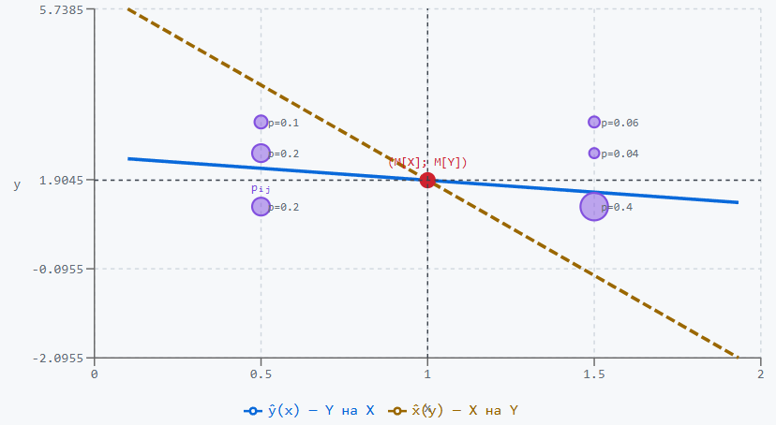

Задача 3. Двумерный непрерывный случайный вектор
Область $D=\{\left(x,y\right):x≥0, y≤2-x, y≥x\}$ — треугольник с вершинами $\left(0,0\right)$, $\left(0,2\right)$, $\left(1,1\right)$.

3.1. Параметр $C$
Площадь $D$:
$$S=\int_{0}^{1}{\left(\left(2-x\right)-x\right)} dx=\int_{0}^{1}{\left(2-2x\right)} dx=1.$$
Из условия нормировки $C⋅S=1$ получаем $C=1$.

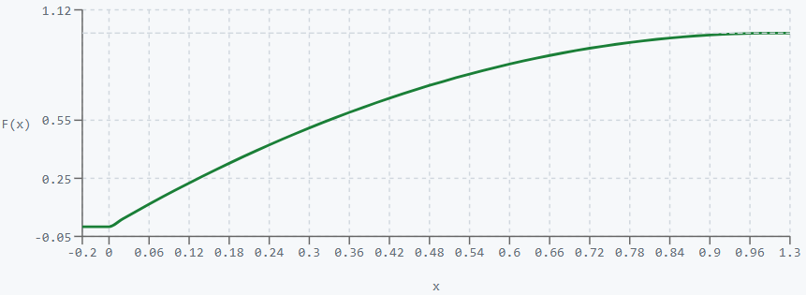
3.2. Маргинальные плотности
$$f_{X}\left(x\right)=\int_{x}^{2-x}{1} dy=2-2x, x∈\left[0,1\right].$$
$$f_{Y}\left(y\right)=\left\{\begin{matrix}y, & 0≤y≤1, \\ 2-y, & 1≤y≤2, \\ 0, & \text{иначе.}\end{matrix}\right.$$

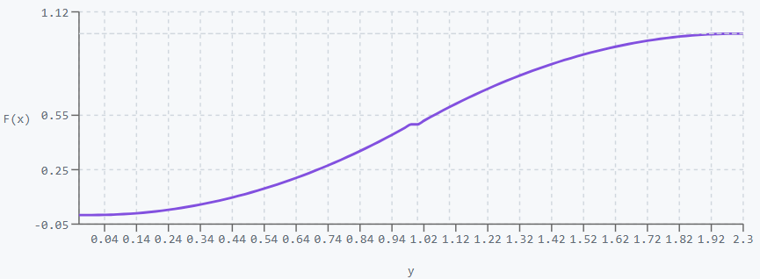
3.3. Функции распределения
$$F_{X}\left(x\right)=\left\{\begin{matrix}0, & x<0, \\ 2x-x^{2}, & 0≤x≤1, \\ 1, & x>1.\end{matrix}\right.$$
$$F_{Y}\left(y\right)=\left\{\begin{matrix}0, & y<0, \\ y^{2}/2, & 0≤y≤1, \\ 2y-y^{2}/2-1, & 1≤y≤2, \\ 1, & y>2.\end{matrix}\right.$$

3.4. Условные плотности
$$f\left(x∣Y=y\right)=\left\{\begin{matrix}1/y, & x∈\left[0,y\right], 0<y≤1, \\ 1/\left(2-y\right), & x∈\left[0,2-y\right], 1≤y<2.\end{matrix}\right.$$
$$f\left(y∣X=x\right)=\frac{1}{2-2x}, y∈\left[x, 2-x\right], x∈\left(0,1\right).$$

3.5. Проверка независимости
$f_{X}\left(0,2\right)⋅f_{Y}\left(0,5\right)=1,6⋅0,5=0,8≠1=f\left(0,2; 0,5\right)$. $X$ и $Y$ зависимы.

3.6. Числовые характеристики
$$M\left[X\right]=\int_{0}^{1}{x}\left(2-2x\right) dx=\frac{1}{3}; M\left[Y\right]=\int_{0}^{1}{y^{2}} dy+\int_{1}^{2}{y}\left(2-y\right) dy=\frac{1}{3}+\frac{2}{3}=1.$$
$$M\left[X^{2}\right]=\int_{0}^{1}{x^{2}}\left(2-2x\right) dx=\frac{1}{6}; D\left[X\right]=\frac{1}{6}-\frac{1}{9}=\frac{1}{18}.$$
$$M\left[Y^{2}\right]=\int_{0}^{1}{y^{3}} dy+\int_{1}^{2}{y^{2}}\left(2-y\right) dy=\frac{1}{4}+\frac{7}{12}=\frac{7}{6}; D\left[Y\right]=\frac{7}{6}-1=\frac{1}{6}.$$
$$M\left[XY\right]=\int_{0}^{1}{x}⋅\frac{{\left(2-x\right)}^{2}-x^{2}}{2} dx=\int_{0}^{1}{x}\left(2-2x\right) dx=\frac{1}{3}.$$
$$K_{XY}=\frac{1}{3}-\frac{1}{3}⋅1=0; r_{XY}=0.$$
$$Σ=\left(\begin{matrix}\frac{1}{18} & 0 \\ 0 & \frac{1}{6}\end{matrix}\right); detΣ=\frac{1}{108}.$$

3.7. Функции регрессии
Регрессия $X$ на $Y$: $m_{X}\left(y\right)=\left\{\begin{matrix}y/2, & 0≤y≤1, \\ \left(2-y\right)/2, & 1≤y≤2.\end{matrix}\right.$
Регрессия $Y$ на $X$: условное распределение $Y∣X=x$ равномерно на $\left[x, 2-x\right]$, поэтому
$$m_{Y}\left(x\right)=\frac{x+\left(2-x\right)}{2}=1, x∈\left[0,1\right].$$
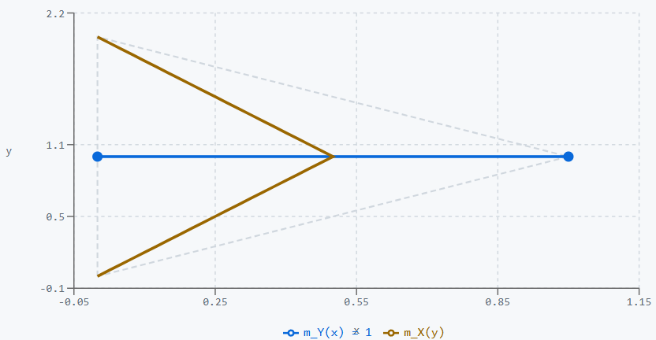

Типовой расчёт №3 по математической статистике

Исходные данные
Выборка объёмом $n=100$:
$4.5, -0.6, 9.6, 10.5, 15.2, 9.3, 4.5, 9.2, 11.9, 17.1,$ $4.6, 18.3, 12.6, 4.7, 12.9, 13.1, 14.4, 26.3, 7.6, 7.5,$ $6.8, 12.2, 10.4, 2.6, 7.7, 12.5, 7.2, 17.9, 11.3, 10.3,$ $11.9, 8.6, 15.6, -0.5, 11.1, 3.0, 9.7, -1.1, 12.0, 13.0,$ $4.1, 13.1, 9.3, 17.8, 6.5, 14.3, 3.6, 17.6, 9.3, 13.3,$ $11.0, 16.6, 7.4, -0.3, 3.4, 2.5, 7.2, 18.7, 12.1, -3.5,$ $12.9, 9.9, 7.8, 1.0, 3.8, 3.9, 3.3, 10.0, 0.9, 14.2,$ $6.3, 2.8, 0.8, -1.1, 7.1, -5.4, 9.0, 7.5, 6.9, 0.0,$ $7.6, 9.7, 8.1, 15.3, -1.1, 7.6, 5.2, 6.7, 2.4, 6.5,$ $10.7, 0.5, 4.3, 4.1, 12.9, 6.5, 4.6, 16.4, 6.8, 7.1$

Часть I. Первичная обработка статистических данных

1. Группированный ряд распределения
Число интервалов по формуле Стёрджесса:
$$l=1+\log_{2}n=1+3,322 lg100=7,644⇒l=8.$$
$x_{min}=-5,4$, $x_{max}=26,3$, $R=31,7$. Длина интервала: $h=R/l≈3,96⇒h=4$.
Интервалы (левая граница $x_{0}=-5,5$, шаг $h=4$):
$$[-5,5; -1,5), [-1,5; 2,5), [2,5; 6,5), [6,5; 10,5), [10,5; 14,5), [14,5; 18,5), [18,5; 22,5), \left[22,5; 26,5\right].$$
№ | Интервал | $${\overset{‾}{x}}_{i}$$ | $$n_{i}$$ | $$p_{i}^{*}$$
1 | $$[-5,5; -1,5)$$ | $$-3,5$$ | 2 | 0,02
2 | $$[-1,5; 2,5)$$ | $$0,5$$ | 12 | 0,12
3 | $$[2,5; 6,5)$$ | $$4,5$$ | 19 | 0,19
4 | $$[6,5; 10,5)$$ | $$8,5$$ | 33 | 0,33
5 | $$[10,5; 14,5)$$ | $$12,5$$ | 22 | 0,22
6 | $$[14,5; 18,5)$$ | $$16,5$$ | 10 | 0,10
7 | $$[18,5; 22,5)$$ | $$20,5$$ | 1 | 0,01
8 | $$\left[22,5; 26,5\right]$$ | $$24,5$$ | 1 | 0,01
 | Итого |  | 100 | 1,00

2. Эмпирическая функция распределения и кумулята
$$F_{n}^{*}\left(x\right)=\left\{\begin{matrix}0, & x<-5,5, \\ 0,02, & -5,5≤x<-1,5, \\ 0,14, & -1,5≤x<2,5, \\ 0,33, & 2,5≤x<6,5, \\ 0,66, & 6,5≤x<10,5, \\ 0,88, & 10,5≤x<14,5, \\ 0,98, & 14,5≤x<18,5, \\ 0,99, & 18,5≤x<22,5, \\ 1,00, & x≥22,5.\end{matrix}\right.$$
Кумулята — ломаная, соединяющая точки:
$$\left(-5,5; 0\right)→\left(-1,5; 0,02\right)→\left(2,5; 0,14\right)→\left(6,5; 0,33\right)→\left(10,5; 0,66\right)→\left(14,5; 0,88\right)→\left(18,5; 0,98\right)→\left(22,5; 0,99\right)→\left(26,5; 1,00\right).$$
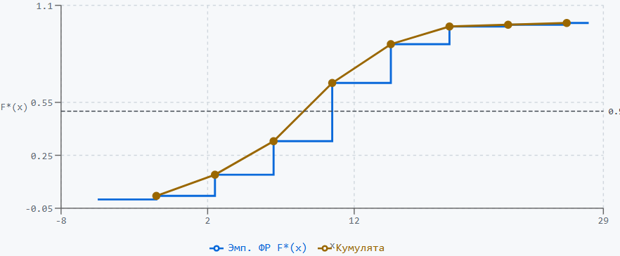

3. Гистограмма и полигон относительных частот
Плотность относительной частоты: $f_{i}^{*}=p_{i}^{*}/h$ при $h=4$.
Интервал | $$p_{i}^{*}$$ | $$f_{i}^{*}$$
$$[-5,5; -1,5)$$ | 0,02 | 0,0050
$$[-1,5; 2,5)$$ | 0,12 | 0,0300
$$[2,5; 6,5)$$ | 0,19 | 0,0475
$$[6,5; 10,5)$$ | 0,33 | 0,0825
$$[10,5; 14,5)$$ | 0,22 | 0,0550
$$[14,5; 18,5)$$ | 0,10 | 0,0250
$$[18,5; 22,5)$$ | 0,01 | 0,0025
$$\left[22,5; 26,5\right]$$ | 0,01 | 0,0025
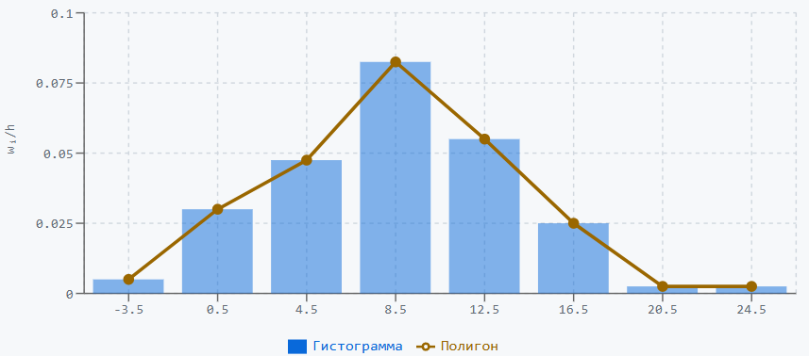

4. Точечные статистические оценки
Выборочное среднее:
$$\overset{‾}{x}=\frac{1}{n}∑n_{i}{\overset{‾}{x}}_{i}=\frac{2\left(-3,5\right)+12\left(0,5\right)+19\left(4,5\right)+33\left(8,5\right)+22\left(12,5\right)+10\left(16,5\right)+1\left(20,5\right)+1\left(24,5\right)}{100}=\frac{850}{100}=8,5.$$
Выборочная дисперсия (смещённая):
$$M_{2}=\frac{1}{100}∑n_{i}{\overset{‾}{x}}_{i}^{2}=99,77; s^{2}=M_{2}-{\overset{‾}{x}}^{2}=99,77-72,25=27,52.$$
Исправленная дисперсия:
$${\overset{‾}{s}}^{2}=\frac{n}{n-1}s^{2}=\frac{100}{99}⋅27,52≈27,798.$$
СКВО: $s=\sqrt{27,52}≈5,246$; $\overset{‾}{s}=\sqrt{27,798}≈5,272$.
Медиана. Медианный интервал $[6,5; 10,5)$ (накопленная частота пересекает 0,5 внутри этого интервала):
$$μ^{*}=6,5+4⋅\frac{0,5-0,33}{0,33}≈8,56.$$

5. Оценки асимметрии и эксцесса
Центральные моменты (по сгруппированным данным, $\overset{‾}{x}=8,5$):
$$μ_{3}=\frac{1}{100}∑n_{i}{\left({\overset{‾}{x}}_{i}-8,5\right)}^{3}=15,36; μ_{4}=\frac{1}{100}∑n_{i}{\left({\overset{‾}{x}}_{i}-8,5\right)}^{4}=2283,52.$$
$$A^{*}=\frac{μ_{3}}{s^{3}}=\frac{15,36}{5,{246}^{3}}=\frac{15,36}{144,37}≈0,1064.$$
$$E^{*}=\frac{μ_{4}}{s^{4}}-3=\frac{2283,52}{757,35}-3≈0,0148.$$

6. Доверительные интервалы для асимметрии и эксцесса
Стандартные ошибки при $n=100$:
$$σ_{A^{*}}=\sqrt{\frac{6\left(n-1\right)}{\left(n+1\right)\left(n+3\right)}}≈0,2390; σ_{E^{*}}≈0,4639.$$
По правилу $2σ$:
$$A^{*}∈\left(-0,37; 0,58\right); E^{*}∈\left(-0,91; 0,94\right).$$
Оба интервала накрывают нуль $⇒$ гипотеза о нормальном распределении предварительно не противоречит данным.

Часть II. Проверка гипотезы о нормальном распределении (критерий Пирсона)

1. Гипотезы
$H_{0}$: генеральная совокупность распределена нормально. $H_{1}$: распределение не нормальное.

2. Теоретические частоты
Параметры: $a=\overset{‾}{x}=8,5$, $σ=\overset{‾}{s}=5,272$. Вероятности попадания в интервалы (первый и последний расширены до $±∞$):
$$p_{1}=Φ​\left(\frac{-1,5-8,5}{5,272}\right)=Φ\left(-1,897\right)=0,0287,$$
$$p_{2}=Φ\left(-1,138\right)-Φ\left(-1,897\right)=0,1271-0,0287=0,0984,$$
$$p_{3}=0,3520-0,1271=0,2249, p_{4}=0,6480-0,3520=0,2960,$$
$$p_{5}=0,2249, p_{6}=0,0984, p_{7}=0,0248, p_{8}=1-0,9961=0,0039.$$
Теоретические частоты $n_{i}^{T}=100 p_{i}$: $2,87; 9,84; 22,49; 29,60; 22,49; 9,84; 2,48; 0,39$.

3. Объединение интервалов
Объединяем интервалы с $n_{i}^{T}<5$:
Интервал | $$n_{i}$$ | $$n_{i}^{T}$$
$$\left(-∞; 2,5\right)$$ | 14 | 12,71
$$[2,5; 6,5)$$ | 19 | 22,49
$$[6,5; 10,5)$$ | 33 | 29,60
$$[10,5; 14,5)$$ | 22 | 22,49
$$[14,5; +∞)$$ | 12 | 12,71

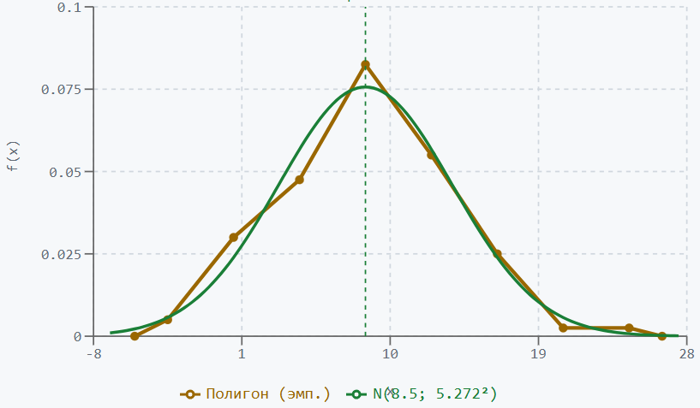

4. Расчёт $χ_{\text{набл}}^{2}$
$$χ_{\text{набл}}^{2}=\frac{{\left(14-12,71\right)}^{2}}{12,71}+\frac{{\left(19-22,49\right)}^{2}}{22,49}+\frac{{\left(33-29,60\right)}^{2}}{29,60}+\frac{{\left(22-22,49\right)}^{2}}{22,49}+\frac{{\left(12-12,71\right)}^{2}}{12,71}$$
$$≈0,1309+0,5417+0,3905+0,0107+0,0397=1,1135.$$

5. Вывод
Число степеней свободы: $m=l_{1}-1-r=5-1-2=2$.
Критическое значение: $χ_{\text{кр}}^{2}\left(0,05; 2\right)=5,991$.
Так как $1,1135<5,991$, гипотезу $H_{0}$ нет оснований отвергнуть. Данные согласуются с нормальным распределением.

Часть III. Доверительные интервалы

1. Для математического ожидания $a$
Надёжность $β=0,95$, $\overset{‾}{x}=8,5$, $\overset{‾}{s}=5,272$, $n=100$. Квантиль Стьюдента: $t_{0,975}\left(99\right)≈1,984$.
$$Δ=t⋅\frac{\overset{‾}{s}}{\sqrt{n}}=1,984⋅\frac{5,272}{10}≈1,046.$$
$$a∈\left(8,5-1,046; 8,5+1,046\right)=\left(7,454; 9,546\right).$$

2. Для дисперсии $σ^{2}$
Квантили $χ^{2}$ при $df=99$: $χ_{0,025}^{2}\left(99\right)≈73,36$, $χ_{0,975}^{2}\left(99\right)≈128,42$.
$$\left(n-1\right){\overset{‾}{s}}^{2}=99⋅27,798=2752,0.$$
$$σ^{2}∈\left(\frac{2752,0}{128,42}; \frac{2752,0}{73,36}\right)=\left(21,43; 37,51\right).$$
$$σ∈\left(\sqrt{21,43}; \sqrt{37,51}\right)≈\left(4,63; 6,12\right).$$

